关于在“材库”平台确认2019年春季教材的通知
各教学单位：
为了实现我校教材建设和管理的信息化，教务管理部引进了“材库高校教材管理云服务平台”（以下简称“材库”www.caicool.cn），全校任课教师根据2019年春季审定教材在“材库”平台上确认。现将有关事宜说明如下。
一、确认教材流程及操作方法
材库平台收录有新华书目26万多种教材信息，老师亦可以直接选用，如果材库平台中的教材不适合，可以自行添加。教材征订工作采用三级管理，教师选订教材后，经教研室主任审核、系部主任审核后，由教务管理部审核。具体操作流程及方法如下：
（一）教师选订教材
1.登录网址:http://www.caicool.cn/，教师登录帐号：glutnn +工号（初始密码为：123456）。也可关注微信公众号：caicool_cn（中文名：材库），关注后通过点击界面底部的“教材搜索”可直接链接到登录的界面。登录时需要绑定手机号码和更改初始密码。
2. 选用教材的方法:点击“需要指定”→“搜索指定/申请”→“搜索教材”，进入选择教材页面进行教材搜索，选择好教材，点击“提交指定”，即可选择该教材书为指定的教科书。如果该门课程不需要指定教材，请在指定教材页面，点击“不需要”。如下图：
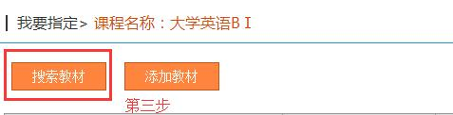
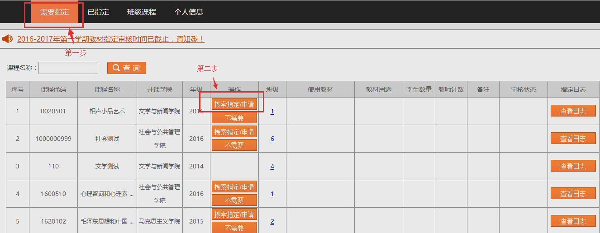

说明：用书类型的选择
点击“用书类型”下拉按钮，可显示三种类型，教师可根据需要来选择用书的类型。如图所示：
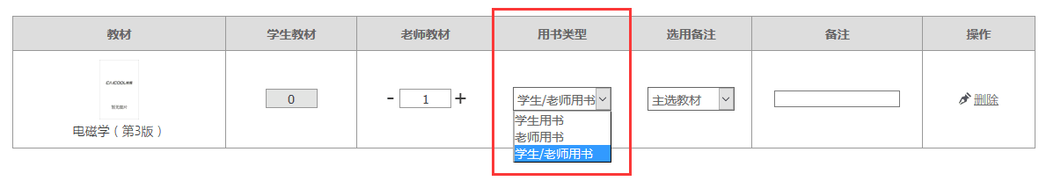
- 学生用书：显示学生用书的数量，教师用书为零。
- 教师用书：显示教师的用书数量，学生用书为零。
- 学生/教师用书：包含学生用书的数量及教师用书的数量。
如有分方向、二选一的选修课程，或者是学生人数不对的情况，请在指定教材的时候备注好，如下图所示：
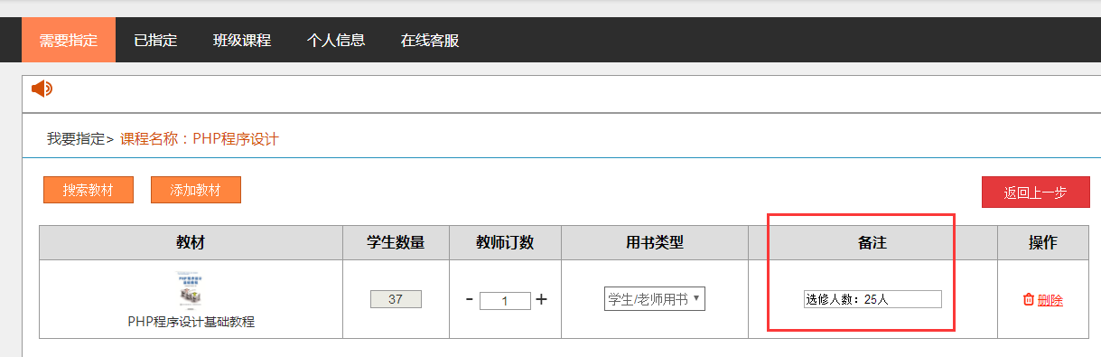
3.如需自行添加教材，点击“需要指定”→“搜索指定/申请”→“添加教材”，进入自主添加教材或讲义页面，填写教材信息后点击“确定”→“提交指定”，即可选择该教材或讲义为指定的教材。注意：添加教材时，书号已固定978开始，只需填后面10位数（即：978+后10位数）
4.重新指定教材的分三种情况
第一：如审核状态是审核中或已审核通过，则不能重新指定；
第二：如审核状态是未审核，可点击“撤销”→“搜索指定/申请”→“搜索教材”，进入重新搜索选择教材页面，选好后，点击“提交指定“即成功重新指定教材”，操作如下：
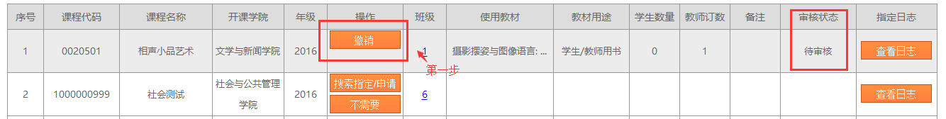
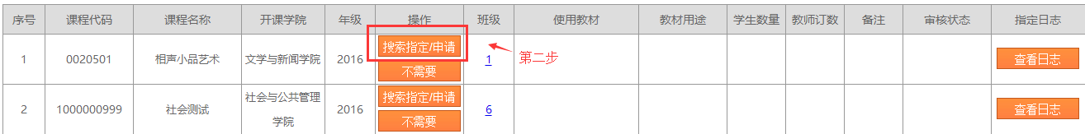
第三：如审核状态是驳回，可点击“需要指定” →“搜索指定/申请”→“搜索教材”，进入重新搜索选择教材页面，选好后，点击“提交指定”即成功重新指定教材，操作如下：
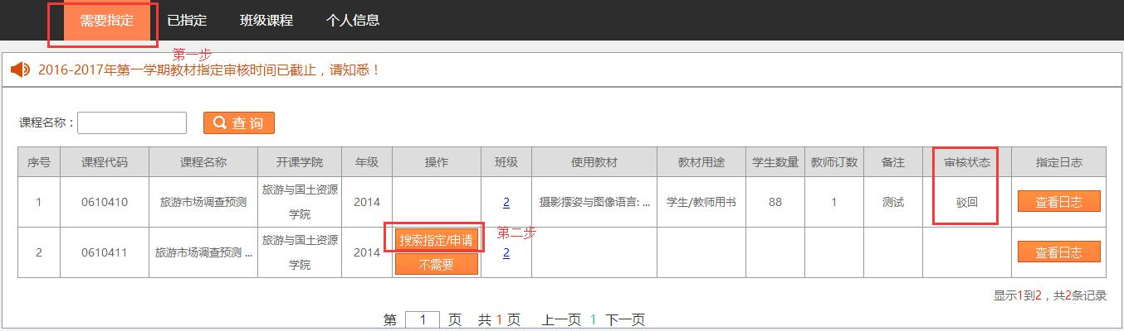
（二）教研室主任审核
1.登录网址:http://www.caicool.cn/，登录教研室审核帐号（见附表）（初始密码为：123456789）；教研室主任也可直接用自己账号登录后，右上角点击“进入管理系统”。
2.教研室负责人组织教师讨论选定教材，线上审核任课教师所选教材，登录教研室主任账号、密码，即可进入管理员界面，可查看指定、审核的进度→点击“管理员审核”即可进入审核教材的页面，可查询、审核、驳回、下载报表等。如不同意该门课程选择的教材，则可点击“驳回”，填写驳回意见，点击“提交”即可驳回该门教材，教师页面可查看驳回的原因，教师端则可重新指定教材。教材一经选用，任课教师必须参照该教材授课。管理员审核如下图：
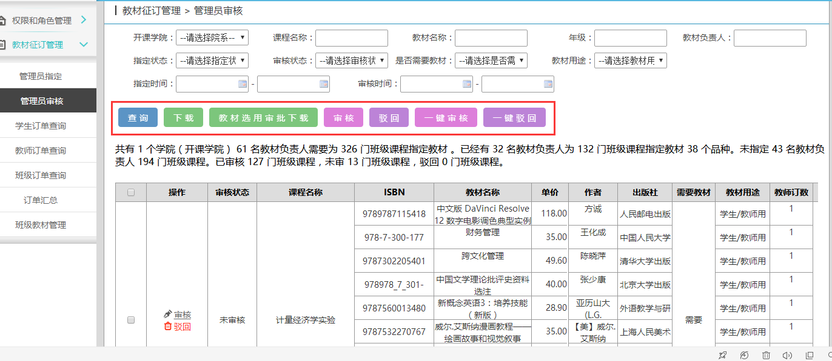

（三）系部主任审核
1. 登录网址:http://www.caicool.cn/，登录系部审核帐号（见附表）（初始密码为：123456）；系部主任也可直接用自己账号登录后，右上角点击“进入管理系统”。
2.系部主任线上审核各教研室选定的教材，登录系部管理员账号、密码，即可进入管理员界面，可查看指定、审核的进度→点击“管理员审核”即可进入审核教材的页面，可查询、审核、驳回、下载报表等。如不同意该门课程选择的教材，则可点击“驳回”，填写驳回意见，点击“提交”即可驳回该门教材，教师页面可查看驳回的原因，教师端则可重新指定教材（如上图）。
（四）教务管理部审核
教务管理部审核各教学单位已审核提交的指定教材。
二、有关要求
（一）教材选用质量要求
1.各教学单位应严格执行“桂林理工大学南宁分校教材选用管理办法”有关条款的规定，优先选用国家优秀或规划教材，教育部推荐教材；优先选用省部级以上获奖的教材；优先选用与本专业培养计划中所要求的职业资格证书、技能证书等考试相结合的教材。
2.所选教材的教学内容要能反映新知识和新技术，应尽量选择近三年出版的教材。杜绝选用质量低劣、内容过时的教材。
3.教材一经征订，必须按计划使用，中途不得擅自变更。否则，由此造成的损失和影响，由相关人员和部门承担责任。对于因特殊情况确需变更教材的，须填写《桂林理工大学南宁分校选用教材变更申请表》，在已订教材尚未发行或对已到位教材有恰当的处理办法的前提下，经批准后方可变更。
4. 凡属自编的讲义、指导书等自编材料必须严格按《桂林理工大学南宁分校自编教材（讲义）印刷审批表》的程序进行申请、审批才能印制使用。
（二）其它要求
1.各系部应于2018年12月25日前完成教材征订工作，2018年12月27日前完成审核工作。
2本次教材选用对应的课程包括2018-2019学年第二学期的所有教学任务。
3．如有课程教材不是由任课老师指定教材的，请联系教务管理部聂老师，反馈相关信息给平台客服进行修改。
4．如有不需要选订教材的课程，如实训课、未选定开课的公共选修课等，在材库台平上选择“不需要”即可。
如有问题，可联系材库平台客服小李（Q:1332981783,电话：18778384502）！
附件：材库平台教研室、系部审核帐号汇总表
桂林理工大学南宁分校
2018年12月21日

